Đề thi:
DATA MANIPULATION AND VISUALIZATION WITH PYTHON
Thời gian: 120 phút
Ngày thi : 23/03/2025
*** Học viên tạo 1 file là DL2_HoVaTen, lưu tất cả bài làm vào để nộp chấm điểm ***
*** Học viên được sử dụng tài liệu ***

Chú ý, với mỗi câu:

Học viên cần kiểm tra xem dữ liệu có bị thiếu (NaN, null, hoặc để trống) hay không, nếu có thì cần chuẩn hóa trước khi làm bài.

Cần hiển thị thông tin chung của dữ liệu bằng cách dùng shape, head(), tail(), info()… để có cái nhìn ban đầu về dữ liệu.

Lần lượt thực hiện các bước làm bài như đã được hướng dẫn làm bài tập trong lớp.

Mỗi câu là 1 file viết trên Jupyter Notebook, các yêu cầu nhận xét kết quả trong từng câu được viết trong cell dưới định dạng Markdown.

Numpy Array (1.5 điểm)
Sử dụng thư viện Numpy để thực hiện các yêu cầu sau:
- Phát sinh mảng 2 chiều có kích thước 8x8 với các phần tử có giá trị phát sinh ngẫu nhiên từ 50 đến 500 với np.random.seed(42). (0.5 điểm)
- Sử dụng hàm trong thư viện Numpy để tìm chỉ số của phần tử lớn nhất và nhỏ nhất trong mảng. (0.5 điểm)
- Sử dụng hàm trong thư viện Numpy để tính tổng của tất cả các phần tử có giá trị là số nguyên tố trong mảng. (0.5 điểm)
- Một số kết quả gợi ý :
Mảng 2 chiều phát sinh ngẫu nhiên:
[[152 485 398 320 156 121 238 70]
[152 171 264 380 137 422 149 409]
[201 180 199 358 307 393 463 343]
[435 241 493 326 210 363 71 302]
[285 394 98 108 219 237 320 239]
[495 224 495 100 413 104 293 369]
[180 356 184 70 378 216 323 437]
[138 365 63 291 314 395 102 435]]

Chỉ số của phần tử lớn nhất trong mảng: (5, 0)
Chỉ số của phần tử nhỏ nhất trong mảng: (7, 2)

Tổng của tất cả các phần tử có giá trị là số nguyên tố trong mảng:
2508

New York time comments (1.5 điểm)
Cho dữ liệu ArticlesApril2017.csv thực hiện các yêu cầu sau :
  - Đọc dữ liệu và tạo đoạn text từ cột headline. Sau đó thực hiện chuẩn hóa đoạn text (loại bỏ các từ không quan trọng) (0.5 điểm)
Vd : Các từ không quan trọng ['one', 'br', 'Po', 'th', 'sayi', 'fo', 'Unknown']
  - Tạo biểu đồ Wordcloud có số lượng từ tối đa là 50 và loại bỏ các từ trùng nhau như kết quả gọi ý sau : (0.5 điểm)
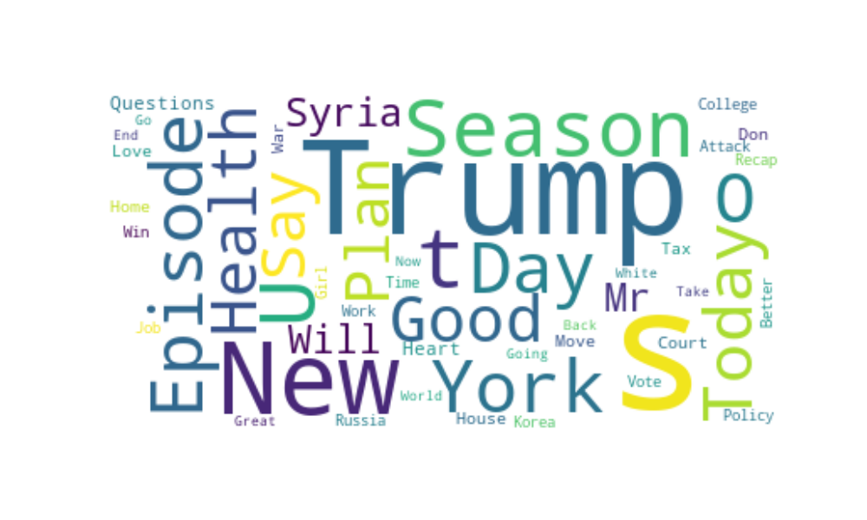
  - Cho tập tin hình ảnh bird.jpg, hãy tạo biểu đồ có kết quả gợi ý như hình sau : (0.5 điểm)
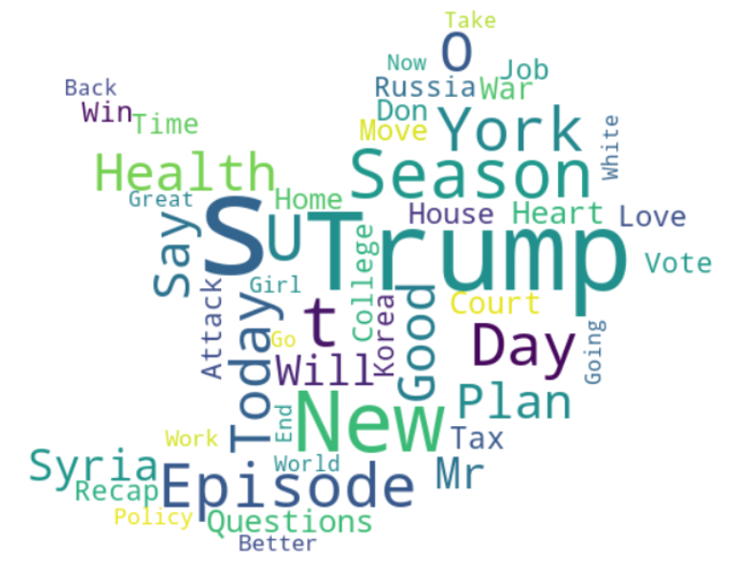

Xử lý dữ liệu và trực quan hóa : (4 điểm)
- Cho dữ liệu customer_shopping_data.csv, thực hiện các yêu cầu sau :
  - Đọc dữ liệu, hiển thị thông tin chung của dữ liệu : head, tail, info, describe. (0.25 điểm)
  - Kiểm tra xem dữ liệu có bị null ở cột nào hay không ? (0.25 điểm)
  - Chuyển cột ‘invoice_date’ sang kiểu dữ liệu datetime. (0.25 điểm)
  - Thêm cột ‘month thể hiện các tháng (số) dựa trên cột ‘invoice_date’. (0.25 điểm)
  - Thêm cột ‘month_name’ thể hiện các tháng (chữ) trên cột ‘invoice_date’. (0.25 điểm)
  - Thêm cột ‘revenue’ được tính bằng quantity * price. (0.25 điểm)
  - Vẽ biểu đồ phân bố theo revenue, age và price như hình gợi ý và nhận xét. (0.5 điểm)
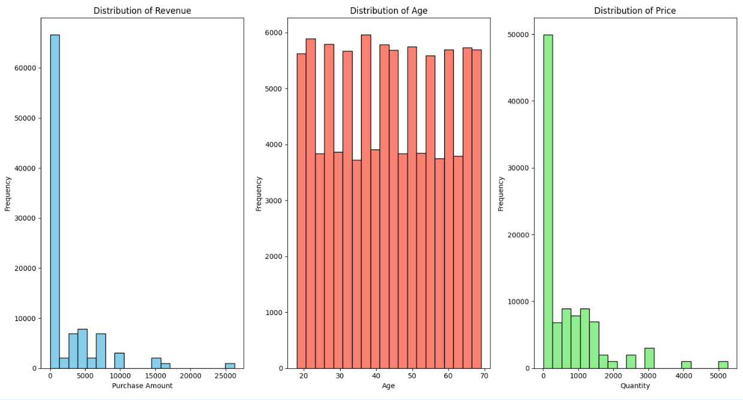
  - Vẽ biểu đồ thể hiện tỉ lệ số lượng giao dịch qua các hình thức thanh toán như hình sau và nhận xét. (0.25 điểm)
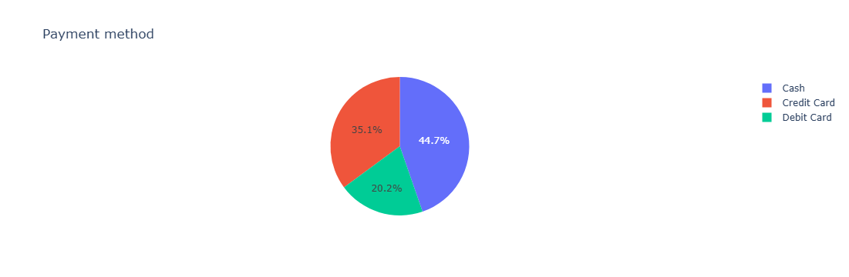
  - Vẽ biểu đồ thống kê các hình thức thanh toán theo giới tính và nhận xét (0.5 điểm)
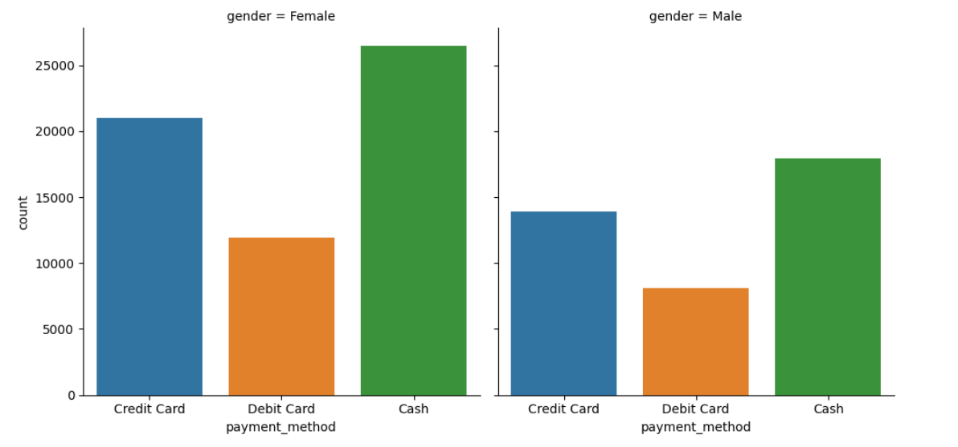
  - Vẽ biểu đồ thể hiện tổng doanh thu qua các tháng và nhận xét.(0.25 điểm)
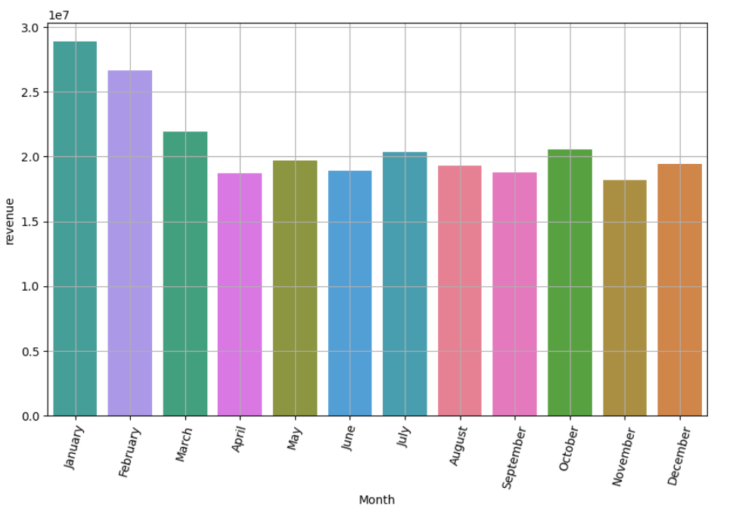
  - Vẽ biểu đồ thể hiện tổng doanh thu theo từng loại sản phẩm và theo giới tính như hình gợi ý. Bạn có nhận xét gì về biểu đồ. (0.5 điểm)
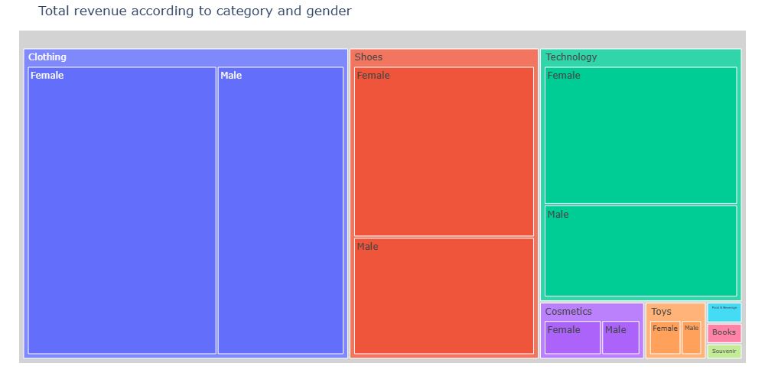
  - Vẽ biểu đồ cho biết top 5 cửa hàng có tổng doanh thu cao nhất như gợi ý như hình sau : (0.5 điểm)
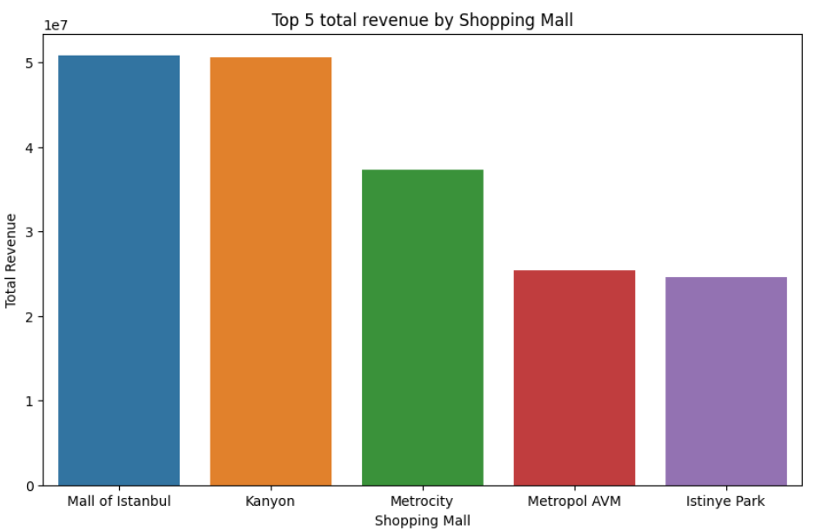

Trực quan hóa dữ liệu bản đồ (3 điểm)
- Cho dữ liệu 2014_world_gdp.csv thực hiện các yêu cầu sau :
  - Đọc dữ liệu 2014_world_gdp.csv, hiển thị thông tin chung của dữ liệu bao gồm : head, tail, info, describe (0.75 điểm)
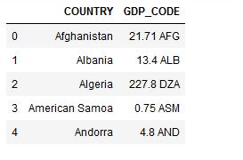
  - Thêm cột mới GDP và CODE được tách ra từ cột GDP_CODE (0.5 điểm)
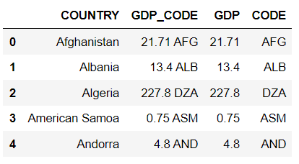
  - Chuyển đổi kiểu dữ liệu của cột GDP sang kiểu float64 (0.25 điểm)
  - Tạo choropleth map bằng thư viện plotly dựa trên GDP của từng quốc gia theo gợi ý như hình sau : (1.5 điểm)
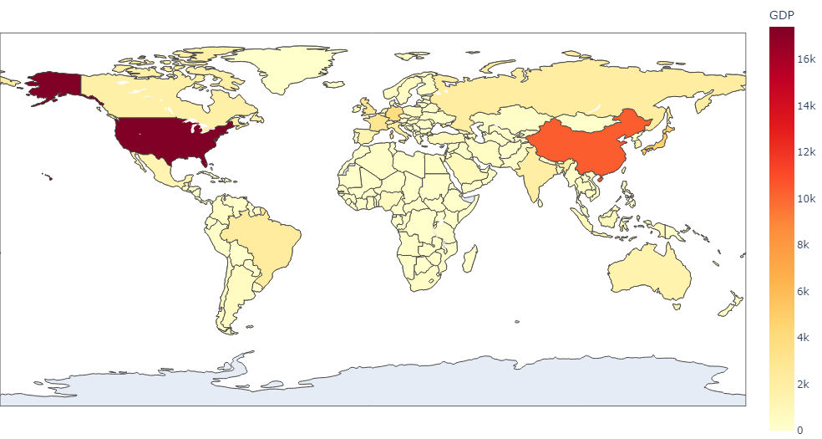
--- Chúc các bạn làm bài tốt ☺ ---

